Líneas rectas y curvas Primero Básico
O.A Identificar y dibujar líneas rectas y curvas

- 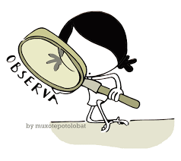Observa las diferentes líneas que existen:

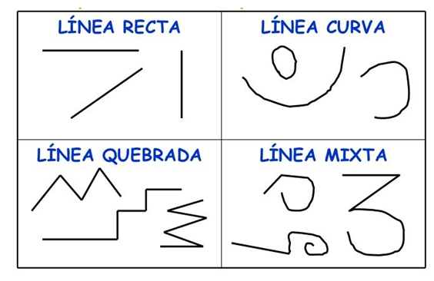
2.- En la siguiente imagen descubre líneas rectas y curvas. Comenta con tu curso.
a. ¿Qué objetos tienen líneas rectas?
b. ¿Qué tipo de líneas reconoces en el pelo de los niños?
c. ¿Qué tipo de línea identificas en las nubes?
d. ¿Qué tipo de líneas forman la corbata?

3.- 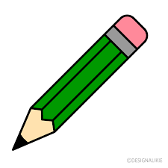Dibuja usando diferentes líneas:
a) Une la mariposa con la flor con una línea curva.
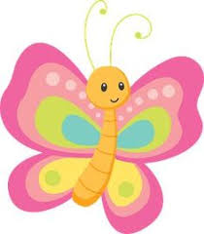

b) Une el árbol con la manzana usando una línea recta.

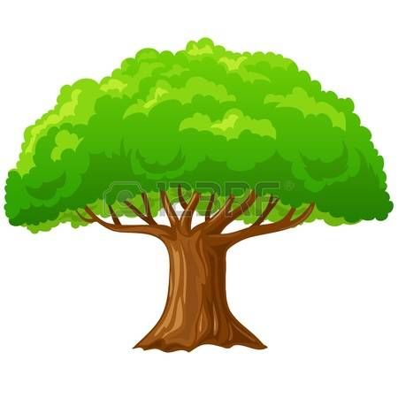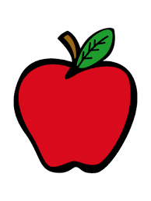

4.- 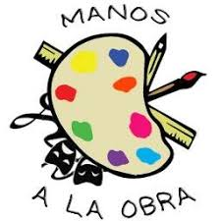
Materiales
-pegamento, tijeras, hoja de block, lápiz grafito.
-materiales de desecho: lana, palos de helado, palos de fósforo, cintas, etc
Instrucciones
En la hoja de bloc realiza un dibujo. Luego, usando los materiales de desecho los ocupas para formar las líneas rectas o curvas que tenga el dibujo. Por ejemplo, con la lana puedes formar una nube, con la cinta un sol y con los palos de fósforo una casa.

